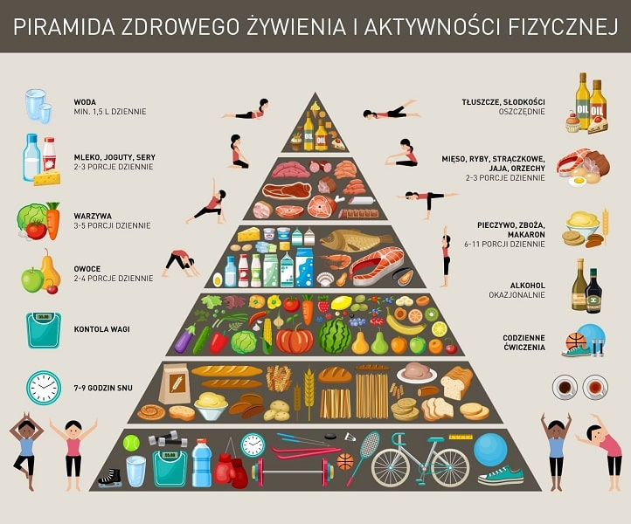

Grafika pochodzi ze strony: https://optymalnewybory.pl/jak-zyc-dlugo-i-szczesliwie-czyli-piramida-zdrowego-zywienia-i-aktywnosci-fizycznej/

